Presseinformation

40 Jahre Entwicklungsdienst-leistungen für optimale Mobilitäts-konzepte: FEV feiert Jubiläum
Aachen, Juni 2018 – Am 15. Juni beginnen offiziell die Feierlichkeiten zum 40. Geburtstag von FEV. 1978 von Professor Franz Pischinger mit drei Mitarbeitern gegründet, gehört die mittlerweile über 5.300 Mitarbeiter zählende Unternehmensgruppe zu den international führenden Dienstleistern bei der Motoren- und Fahrzeugentwicklung. Anlässlich des runden Geburtstags sind hochrangige Persönlichkeiten aus der Verkehrs- und Transportbranche sowie der lokalen Politik zu einem Technologie-Kolloquium geladen. Grußworte an das Unternehmen richten in diesem Rahmen der Ministerpräsident des Landes Nordrhein-Westfalen, Armin Laschet, und die erste Bürgermeisterin der Stadt Aachen, Frau Dr. Margarethe Schmeer.
Der Veranstaltungsrahmen und die Gästeliste lassen erahnen, dass der Anlass ein besonderer ist. Vor vier Jahrzehnten begann die Erfolgshistorie von FEV, einem Spin-Off der RWTH, in einer kleinen Wohnung in unmittelbarer Nähe zur Universität. Professor Franz Pischinger, damals Inhaber des Instituts für Angewandte Thermodynamik an der RWTH, leitete dort eine kleine Gruppe engagierter Ingenieure mit dem Ziel, Forschung und Theorie optimal in die Praxis umzusetzen. Kurz darauf wurde mit der Entwicklung erster innovativer Lösungen für die Industrie begonnen. Zahlreiche Entwicklungen folgten in den kommenden Jahren. Viele dieser Innovationen hielten Einzug in die Serienproduktion und erlangten dadurch weitreichenden Einfluss auf die Technik von Antriebssystemen.

Insbesondere eine Verringerung des Kraftstoffverbrauchs und die Emissionssenkung standen damals im Fokus der Entwicklungsarbeit – Forschungsgebiete, die auch heute noch zu den Kernkompetenzen von FEV gehören.

Durch den campusnahen Firmensitz in einer kleinen Wohnung in der Augustinergasse konnte FEV auf Prüfstände der RWTH zurückgreifen und sich schon nach kurzer Zeit einen guten Namen in der Branche machen. Schnell zeichnete sich jedoch ab, dass eine eigene und auf Dauer angelegte Infrastruktur zur Entwicklung und Prüfung der Innovationen von FEV erforderlich sein würde. So wurde 1982 das erstes Technical Center in der Jülicher Straße in Aachen eröffnet, welches die Prüfung und Validierung von Antriebskonzepten ermöglichte. Neuartig war damals das Konzept der Container-Prüfzellen, das sich inzwischen in der Prüfanlagenkonzeption durchsetzt hat und bereits weltweit von führenden Unternehmen übernommen wurde.

Wachsende Kompetenzfelder
Mit dem Unternehmen wuchs auch das Know-how in verschiedenen Entwicklungsbereichen. Die Geschäftsführung erkannte schnell, dass mit komplexer werdenden Fahrzeugen die Kompetenzbasis des Unternehmens erweitert werden musste, um die marktführende Position beibehalten und den Kunden bei wachsenden Bedürfnissen weiterhin Mehrwerte bieten zu können. So umfasst das Angebot von FEV neben den anfänglichen Forschungs- und Entwicklungsarbeiten im Bereich Dieselmotoren inzwischen umfangreiche Software, Entwicklungs- und Testleistungen bei Ottomotoren, Hybrid- und rein elektrifizierten Antriebssystemen als auch Getrieben. Weitere Kernkompetenzen liegen in der Entwicklung von alternativen Kraftstoffen, dem automatisierten Fahren, Assistenzsystemen und der Vernetzung von Fahrzeugen.

Innovationen für eine nachhaltige Mobilität
Bei voranschreitenden Technologien und neuartigen Antriebskonzepten hat FEV nie sein seit der Gründung verfolgtes Ziel einer nachhaltigen Mobilität aus den Augen verloren, indem die Effizienz von Antriebssystemen gesteigert und Emissionen reduziert werden. Zahlreiche Innovationen des Unternehmens haben bis heute dazu beigetragen, dass dieses Ziel erreicht wird.
Etwa der Dieselpartikelfilter und die Kraftstoff-Direkteinspritzung bei turboaufgeladenen Ottomotoren. Oder der 3-Zylinder Ecoboost Motor mit Direkteinspritzung, der dem Downsizing-Gedanken, also der Verkleinerung des Motors bei gleichzeitiger Effizienzsteigerung, Rechnung trug und gleich sechsmal in Folge „International Engine of the Year“ wurde.
Neben diesen technologischen Highlights kamen weitere Innovationen zur Senkung des Kraftstoffverbrauchs und zur Reduzierung von Emissionen zum Tragen, darunter unterschiedliche Getriebelösungen wie das 7-/10-Gang-Doppelkupplungsgetriebe, verschiedene Systeme für variable Verdichtungsverhältnisse beim Verbrennungsmotor aber auch Range Extender für Hybrid-Elektrofahrzeuge.
Auch Entwicklungen im Bereich der Batterie- und Leistungsmanagement-Systeme für hybride und rein elektrifizierte Fahrzeuge sind hier zu nennen.

„Zu Beginn haben uns nicht viele zugetraut, dass unsere Idee aufgehen wird, da wir reichlich Gegenwind erfahren haben. So sollte seitens der Politik FEV beispielsweise nie mehr Mitarbeiter haben als mein damaliges Institut, also etwa 70“, so Professor Franz Pischinger, Gründer und ehemaliger Vorsitzender der Geschäftsführung. Sein Sohn Professor Stefan Pischinger, heute Vorsitzender der Geschäftsführung und Geschäftsführender Gesellschafter der FEV Group GmbH, blickt zufrieden zurück auf 40 erfolgreiche Jahre FEV und ergänzt: „Heute spricht davon keiner mehr und wir sind unendlich stolz auf unsere über 5.300 Mitarbeiterinnen und Mitarbeiter. Sie sind – damals wie heute – der Antrieb unseres Erfolgs.“
Ihnen zu Ehren wird es im Rahmen des Jubiläumswochenendes auch ein großes Fest geben, zu dem die Mitglieder der FEV-Familie mit ihren Angehörigen eingeladen sind.
FEV Unternehmenshistorie (Auszug)

1978 – Professor Franz Pischinger gründet FEV in Aachen (Deutschland).
1980 – FEV eröffnet sein erstes Technical Center mit Prüfeinrichtungen in der Jülicher Straße in Aachen.
1985 – FEV weiht eine Niederlassung in Palo Alto (Kalifornien, USA) ein.
1990 – FEV verlegt seinen Hauptsitz innerhalb Aachens in die Neuenhofstraße.
1997 – Professor Stefan Pischinger wird in die Geschäftsführung von FEV aufgenommen und folgt seinem Vater, Professor Franz Pischinger, als Leiter des Lehrstuhls für Verbrennungskraftmaschinen (ehemals Institut für Angewandte Thermodynamik) an der RWTH Aachen.
1997 – Das nordamerikanische Technical Center wird in Auburn Hills (Michigan, USA) eröffnet.
1998 – In Zusammenarbeit mit der Gesellschaft für Industrieforschung (GIF) wird eine Abgas- und NVH-Prüfanlage mit Teststrecke in Alsdorf fertiggestellt.
2004 – FEV eröffnet ein Technical Center in Dalian (China).
2006 – Professor Stefan Pischinger wird zum CEO von FEV ernannt.
2008 – Das Dauerlaufprüfzentrum (DLP) in Brehna (Sachsen-Anhalt, Deutschland) wird mit insgesamt 35 Prüfzellen eröffnet.
2009 – Das Technical Center in Pune (Indien) wird eröffnet.
2011 – Die FEV Consulting GmbH wird gegründet.
2013 – FEV übernimmt das Elektronik-Entwicklungsunternehmen DGE Inc. und weitet die Kompetenzen in den Bereichen Fahrzeugelektroniksysteme, Telematik und Kommunikation in und zwischen Fahrzeugen aus.
2014 – FEV nimmt ein neues Entwicklungszentrum nahe Peking (China) in Betrieb.
2015 – Mit der Übernahme von D2T Powertrain Engineering in Frankreich erweitert FEV unter anderem seine Prüf- und Testsystem-Kapazitäten.
2016 – Durch verschiedene Firmenübernahmen steigert FEV seine Expertise in den Bereichen des vernetzten und automatisierten Fahrens. Mit Imperia wird zudem ein Unternehmen Teil der FEV Group, das neuartige automobile Leichtbaulösungen entwickelt.
2017 – Mit etamax space erlangt die FEV Gruppe wichtige zusätzliche Kompetenzen in der Sicherheitsnachweisführung für Fahrassistenzsysteme und im Smart-Vehicle-Bereich. Der Erwerb von EVA Fahrzeugtechnik erweitert die Unternehmensexpertise im Bereich E-Mobilität und mit STEA kann man das Feld der Fahrzeugentwicklung weiter verstärken.
2018 – Das Dauerlaufprüfzentrum in Brehna erweitert sein Angebot um sieben E-Prüfstände. Es verfügt damit nun über insgesamt 48 Prüfstände. Mit dem Erwerb von B&W Fahrzeugentwicklung wird FEV darüber hinaus seine Expertise und Kapazität im Unternehmenssegment „Gesamtfahrzeugentwicklung“ ausweiten (Zustimmung der zuständigen Behörden ausstehend).
Über FEV
Die FEV Gruppe mit Hauptsitz in Aachen, Deutschland, ist ein international anerkannter Dienstleister in der Fahrzeugentwicklung. Das Kompetenz-spektrum von FEV umfasst Consulting, Entwicklung und Erprobung innovativer Fahrzeugkonzepte bis hin zur Serienreife. Neben der Motoren- und Getriebeentwicklung, der Fahrzeugintegration, der Kalibrierung und Homologation moderner Fahrzeugantriebe kommt der Entwicklung von hybriden und elektrifizierten Antriebssystemen sowie alternativen Kraftstoffen eine immer größer werdende Bedeutung zu. Ein zusätzliches Tätigkeitsfeld liegt in der Optimierung elektronischer Steuerungen sowie der voranschreitenden Vernetzung von Fahrzeugen. In diesem Kontext liegt ein besonderer Schwerpunkt auf der Weiterentwicklung des autonomen Fahrens.

Das Produktportfolio von „FEV Software and Testing Solutions“ vervollständigt dieses Angebot durch die Produktion moderner Prüfstandseinrichtungen und Messtechnik sowie Softwarelösungen, die zu einer effizienteren Entwicklung beitragen und signifikante Arbeitsschritte von der Straße in den Prüfstand oder gar in die Simulation verlegen.

Als global agierender Dienstleister bietet das Unternehmen seinen Kunden aus der Transportbranche diese Leistungen weltweit an. Die FEV Gruppe beschäftigt über 5.300 hochqualifizierte Spezialisten in modernen, kundennahen Entwicklungszentren an mehr als 40 Standorten auf vier Kontinenten.

Bildmaterial
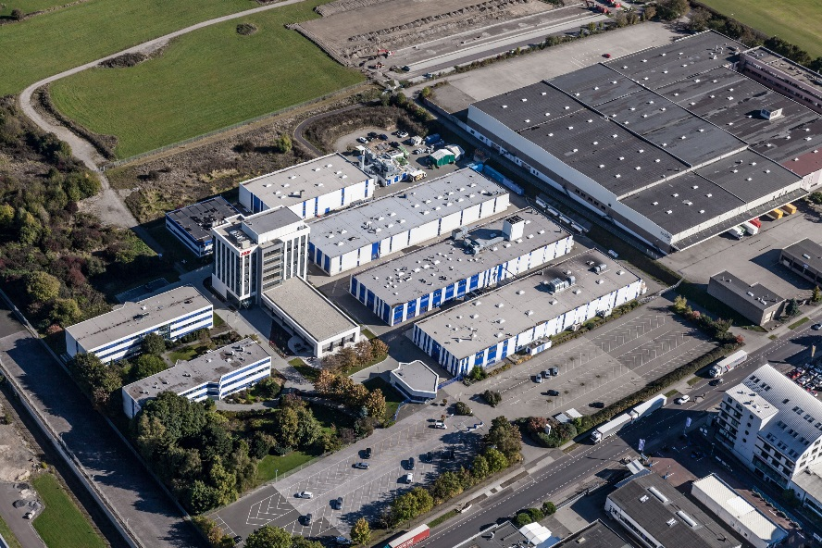
[Headquarter von FEV in Aachen]
Source: FEV Group

Kontakt
Marius Strasdat
Tel.: +49 241 5689-6452
E-Mail: strasdat@fev.com

